МІНІСТЕРСТВО ОСВІТИ І НАУКИ УКРАЇНИ
НАЦІОНАЛЬНОМУ УНІВЕРСИТЕТІ “ЛЬВІВСЬКА
ПОЛІТЕХНІКА”

Кафедра систем штучного інтелекту

Лабораторна робота №4
з дисципліни “Комп’ютерний зір”

Виконав:
Студент ШІ-31
Шевченко Данііл Вікторович
Викладач:
Горун Павло

Львів – 2026

Лабораторна робота № 4. Детекція об’єктів

Мета роботи: навчитись вирішувати задачу детектування об’єктів
Варіант 9
Завдання
Реалізувати детекцію об’єктів за допомогою мережі, вказаної у списку: SSD
Алгоритм SSD працює особливим чином. На кожному зі згорткових шарів він генерує систему спеціальних наперед визначених опорних рамок (Prior Boxes) у нормалізованому форматі [cx, cy, w, h] в межах від 0 до 1. Маємо функцію для генерації цих рамок.
def generate_prior_boxes():
feature_maps = [38, 19, 10, 5, 3, 1]
steps = [8, 16, 32, 64, 100, 300]
min_sizes = [30, 60, 111, 162, 213, 264]
max_sizes = [60, 111, 162, 213, 264, 315]
aspect_ratios = [
[2], # Conv4_3: 4 priors
[2, 3], # Conv7: 6 priors
[2, 3], # Conv8_2: 6 priors
[2, 3], # Conv9_2: 6 priors
[2], # Conv10_2: 4 priors
[2] # Conv11_2: 4 priors
]
priors = []
for k, f in enumerate(feature_maps):
for i in range(f):
for j in range(f):
cx = (j + 0.5) / f
cy = (i + 0.5) / f
s_k = min_sizes[k] / 300.0
priors.append([cx, cy, s_k, s_k])
s_k_prime = sqrt(s_k * (max_sizes[k] / 300.0))
priors.append([cx, cy, s_k_prime, s_k_prime])
for ar in aspect_ratios[k]:
priors.append([cx, cy, s_k * sqrt(ar), s_k / sqrt(ar)])
priors.append([cx, cy, s_k / sqrt(ar), s_k * sqrt(ar)])
priors = torch.tensor(priors, dtype=torch.float32)
priors.clamp_(min=0.0, max=1.0)
return priors

feature_maps(k) – це розмірність зображення k * k для кожної 6 карт ознак на різних кроках згортки
steps – теоретичний крок сітки на вхідному зображенні
min_sizes, max_sizes – визначають базовий масштаб трафаретів для кожного зі згорткових шарів
Використовується формула:

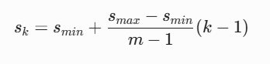
M = 6 – загальна кількість карт ознак
k – від 1 до 6 – номер поточного шару
s_min = 0.2, s_max = 0.9
Ці параметри розраховуються для розрахунку сторін опорних рамок на різних згорткових шарах
s_k – частка від розміру вхідного зображення, яке займає рамка на k-му шарі
aspect_ratios – додаткові співвідношення сторін прямокутників для опорних рамок:
Якщо вказано [2], генеруються пропорції: 1:1, 1:1 (збільшений), 2:1, 1:2 - 4 рамки на комірку.
Якщо вказано [2, 3], генеруються: 1:1, 1:1 (збільшений)}, 2:1, 1:2, 3:1, 1:3 - 6 рамок на комірку.
Далі ми маємо цикл, який послідовно проходить по 6 згорткових шарах і тут k (від 0 до 5) – це індекс шару, а f(38, 19, 10, 5, 3, 1) – це просторовий розмір відповідних карт ознак f * f. Вкладені цикли (for i in … for j in …) проходять по кожній комірці з карти ознак і разом генерують:
38² + 19² +10² +5² +3² +1² = 1940 просторових точок.
priors = []
for k, f in enumerate(feature_maps):
for i in range(f):
for j in range(f):
cx = (j + 0.5) / f
cy = (i + 0.5) / f
s_k = min_sizes[k] / 300.0
priors.append([cx, cy, s_k, s_k])
s_k_prime = sqrt(s_k * (max_sizes[k] / 300.0))
priors.append([cx, cy, s_k_prime, s_k_prime])
for ar in aspect_ratios[k]:
priors.append([cx, cy, s_k * sqrt(ar), s_k / sqrt(ar)])
priors.append([cx, cy, s_k / sqrt(ar), s_k * sqrt(ar)])
priors = torch.tensor(priors, dtype=torch.float32)
priors.clamp_(min=0.0, max=1.0)
return priors
Далі ми переводимо дискреті індекси комірок в нормалізований діапазон від 0.0 до 1.0. Додаємо половину довжини комірки, щоб отримати геометричний центр.
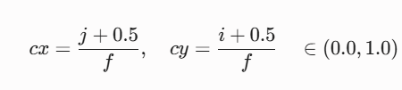
cx = (j + 0.5) / f
cy = (i + 0.5) / f
Далі ми для кожної знайденої точки (cx, cy) додаємо 4 або 6 трафаретів(priors).
Спочатку додаємо маленький квадрат.
s_k = min_sizes[k] / 300.0
priors.append([cx, cy, s_k, s_k])
Далі додається великий квадрат.
s_k_prime = sqrt(s_k * (max_sizes[k] / 300.0))
priors.append([cx, cy, s_k_prime, s_k_prime])
Обчислюється масштаб 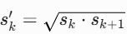(середнє геометричне поточного та наступного базового масштабів). І створюється квадрат зі стороною s’_{k}
А далі в циклі створюється ще 2 прямокутники зі співвідношеннями(1:2, 2:1) і на деяких згорткових шарах також 2 прямокутники зі співвідношеннями (1:3, 3:1). При чому площа для всіх цих прямокутників однакова s_{k}²
for ar in aspect_ratios[k]:
priors.append([cx, cy, s_k * sqrt(ar), s_k / sqrt(ar)])
priors.append([cx, cy, s_k / sqrt(ar), s_k * sqrt(ar)])
Горизонтальний прямокутник(ar:1)
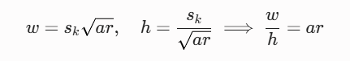
Вертикальний прямокутник(1:ar)
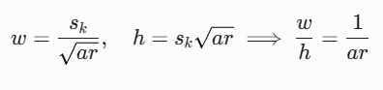
Далі відбувається фінальне обрізання та упакування в тензори пай торч.
priors = torch.tensor(priors, dtype=torch.float32)
priors.clamp_(min=0.0, max=1.0)
return priors
Далі ми прописуємо 2 функції для того, щоб переходити між 2 способами задання прямокутників в коді.
Перший спосіб – це центровий формат 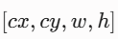з вказаним центром і довжиною та шириною. Є ідеальним для нейромережі і дозволяє розділити передбачення позиції об’єкта (зсув центру) та його масштабу(коефіцієнти зміни сторін)
Другий спосіб – це кутовий формат, де вказано 4 кути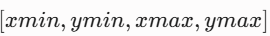. Потрібен для геометричних обрахунків.
Перша функція конвертує з центрового формату в кутовий.
def point_form(boxes):
return torch.cat([boxes[:, :2] - boxes[:, 2:] / 2,
boxes[:, :2] + boxes[:, 2:] / 2], 1)
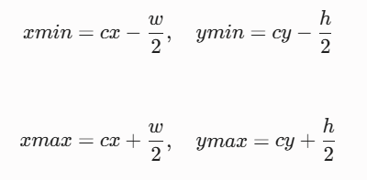
А друга функція корвертує з кутового формату в центровий
def center_form(boxes):
return torch.cat([(boxes[:, 2:] + boxes[:, :2]) / 2,
boxes[:, 2:] - boxes[:, :2]], 1)
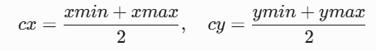
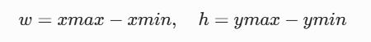
Далі нам потрібна функція, яка буде обчислювати матрицю перетинів IoU(Intersection Over Union) між двома довільними наборами прямокутників.
На вхід подається 2 набори прямокутників box_a [A, 4](наприклад, розмічені реальні об’єкти) та box_b[B, 4](опорні рамки або передбачення моделі)
Обидва тензори передаються саме в кутовому форматі.
На виході ми отримуємо матрицю розмірності [A,B], де кожна відповідна клітинка показує величину IoU між i-м реальним об’єктом та j-м якорем.
Для знаходження цієї величини спочатку береться максимум з лівих верхніх кутів обох рамок – це лівих верхній кут перетину
Правий нижній кут перетину – береться мінімум з правих нижніх кутів.
Далі нам треба розрахувати площу спільного перетину. Висота та ширина цього прямокутника рахуються наступним чином:
І відповідно площа:
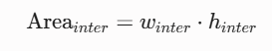
Далі нам також треба знайти площі окремих рамок та площу їх об’єднання.
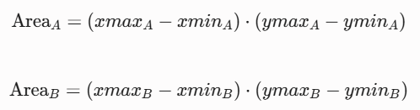

А знайшовши, площі об’єднання та перетину рахуємо нашу метрику IoU(Intersection over Union)
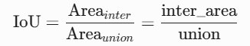
І в результаті, як вже було сказано, вертається матриця таких результатів.
def jaccard_overlap(box_a, box_b):
A = box_a.size(0)
B = box_b.size(0)
max_xy = torch.min(box_a[:, 2:].unsqueeze(1).expand(A, B, 2),
box_b[:, 2:].unsqueeze(0).expand(A, B, 2))
min_xy = torch.max(box_a[:, :2].unsqueeze(1).expand(A, B, 2),
box_b[:, :2].unsqueeze(0).expand(A, B, 2))
inter = torch.clamp((max_xy - min_xy), min=0)
inter_area = inter[:, :, 0] * inter[:, :, 1]
area_a = ((box_a[:, 2] - box_a[:, 0]) * (box_a[:, 3] - box_a[:, 1])).unsqueeze(1).expand(A, B)
area_b = ((box_b[:, 2] - box_b[:, 0]) * (box_b[:, 3] - box_b[:, 1])).unsqueeze(0).expand(A, B)
union = area_a + area_b - inter_area
return inter_area / union
Саму по собі дану функцію можна використовувати і для попереднього визначення рамок-якорів, які відповідають об’єктам і в кінці для оцінки якості роботи моделі.
Далі ми пишемо функцію match, яка готує еталонні цільові тензори для одного зображення в батчі. Вона зіставляє кожен із 8732 Prior Boxes з реальними об'єктами, призначає класи (включно з фоном) та розраховує нормалізовані числові зміщення координат, які нейромережа має навчитися передбачати
Функція приймає параметри:
Threshold = 0.5 – поріг IoU для визначення позитивного збігу
Truths [N,4] – реальні координати N об’єктів на зображенні у форматі 4 кутів
Priors [8732, 4] – опорні рамки в форматі 4 кутів
Variances = (0.1, 0.2) – коефіцієнти масштабування дисперсії градієнтів
Labels [N] – індекси класів для N об’єктів
Loc_t [Batch, 8732, 4] та Conf_t [Batch, 8732] – тензори, куди пишуться результати для поточного зображення
Спочатку обчислюється матриця перетинів між всіма реальними об’єктами та 8732 рамками
overlaps = jaccard_overlap(truths, point_form(priors))
Розмірність – [N, 8732]
Далі йде двосторонній пошук збігів
best_prior_overlap, best_prior_idx = overlaps.max(1, keepdim=True)
best_truth_overlap, best_truth_idx = overlaps.max(0, keepdim=True)
best_truth_idx.squeeze_(0)
best_truth_overlap.squeeze_(0)
best_prior_idx.squeeze_(1)
best_prior_overlap.squeeze_(1)
Для кожного з N реальних об’єктів знаходиться якір з найбільшим Overlap.
Аналогічно для кожного з 8732 якорів знаходиться реальний об’єкт, який перетинається з ним найбільше.
Далі для всіх якорів, які показали найкращий результат для кожного реального об’єкта, примусово штучно виставляєтсья IoU = 2.0(що автоматично більше за 0.5). Це гарантує, що кожен реальний об’єкт на фото отримує мінімум один Prior Box.
best_truth_overlap.index_fill_(0, best_prior_idx, 2.0)
for j in range(best_prior_idx.size(0)):
best_truth_idx[best_prior_idx[j]] = j
Далі використовуючи попередні записи, усі якорі, де IoU < 0.5 позначають як клас 0(фон). Далі для кожної рамки обчислюється математичні зміщення відносно Prior Box за формулами:
Зміщення центру:
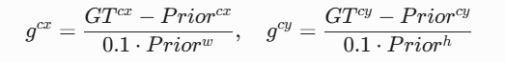
Логарифмічне масштабування сторін:
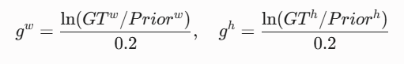
Тут GT = Ground Truth, реальний об’єкт, Prior – початкові якорні рамки
Саме ці значення в майбутньому буде передбачати нейромережа.
def match(threshold, truths, priors, variances, labels, loc_t, conf_t, idx):
overlaps = jaccard_overlap(truths, point_form(priors))
best_prior_overlap, best_prior_idx = overlaps.max(1, keepdim=True)
best_truth_overlap, best_truth_idx = overlaps.max(0, keepdim=True)
best_truth_idx.squeeze_(0)
best_truth_overlap.squeeze_(0)
best_prior_idx.squeeze_(1)
best_prior_overlap.squeeze_(1)
best_truth_overlap.index_fill_(0, best_prior_idx, 2.0)
for j in range(best_prior_idx.size(0)):
best_truth_idx[best_prior_idx[j]] = j
matches = truths[best_truth_idx]
conf = labels[best_truth_idx] + 1
conf[best_truth_overlap < threshold] = 0
g_cxcy = (matches[:, :2] + matches[:, 2:]) / 2 - priors[:, :2]
g_cxcy /= (variances[0] * priors[:, 2:])
g_wh = (matches[:, 2:] - matches[:, :2]) / priors[:, 2:]
g_wh = torch.log(torch.clamp(g_wh, min=1e-10)) / variances[1]
loc = torch.cat([g_cxcy, g_wh], 1)
loc_t[idx] = loc
conf_t[idx] = conf
Також як фінальний крок написання функцій для обробки трафаретів і рамок, напишемо 2 функції пост-обробки.
Наша нейромережа буде видавати на виході зміщення центру та коефіцієнти логарифмічного масштабування сторін. Ця функція буде брати оригінальне розташування рамки, ці коефіцієнти зміщення та видавати готові фінальні координати кутів рамки.
Центр відновлюється за формулами
(d^{cx}, d^{cy}) – центр опорної рамки, (d^{w},d^{h}) – розміри опорної рамки,
(l^{cx}, l^{cy}) – передбачення моделі
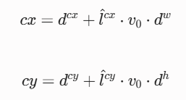
Розміри відновлюються за формулами
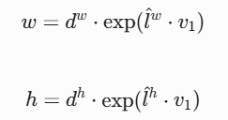
Крім того, через те, що по зображенню розкидані аж 8732 якорі, кілька сусідніх трафаретів можуть одночасно з високою впевненістю здетектувати один і той самий об’єкт. Тут ми використовуємо техніку NMS = Non-Maximum Suppression. Цей алгоритм видаляє всі дублікати, лишаючи лише одну найкращу рамку. Рамки вважаємо дублікатами, якщо показник перетину між ними (IoU) 0.45 і більше.
def nms(boxes, scores, overlap=0.45, top_k=200):
keep = []
if boxes.numel() == 0:
return torch.LongTensor(keep)
x1 = boxes[:, 0]
y1 = boxes[:, 1]
x2 = boxes[:, 2]
y2 = boxes[:, 3]
area = (x2 - x1) * (y2 - y1)
v, idx = scores.sort(0)
idx = idx[-top_k:]
while idx.numel() > 0:
i = idx[-1].item()
keep.append(i)
if idx.size(0) == 1:
break
idx = idx[:-1]
xx1 = torch.clamp(x1[idx], min=x1[i])
yy1 = torch.clamp(y1[idx], min=y1[i])
xx2 = torch.clamp(x2[idx], max=x2[i])
yy2 = torch.clamp(y2[idx], max=y2[i])
w = torch.clamp(xx2 - xx1, min=0.0)
h = torch.clamp(yy2 - yy1, min=0.0)
inter = w * h
rem_areas = area[idx]
union = rem_areas + area[i] - inter
iou = inter / union
idx = idx[iou <= overlap]
return torch.tensor(keep, dtype=torch.long)

Далі ми переходимо безпосередньо до написання коду, пов’язаного з моделлю нейронної мережі.
Для початку нам треба окремо написати клас L2Norm – L2-нормалізацію, яка потрібна для згорткового шару Conv4_3 у VGG-16.
class L2Norm(nn.Module):
def __init__(self, n_channels=512, scale=20.0):
super(L2Norm, self).__init__()
self.n_channels = n_channels
self.gamma = scale
self.eps = 1e-10
self.weight = nn.Parameter(torch.Tensor(self.n_channels))
self.reset_parameters()
def reset_parameters(self):
nn.init.constant_(self.weight, self.gamma)
def forward(self, x):
norm = x.pow(2).sum(dim=1, keepdim=True).sqrt() + self.eps
x = torch.div(x, norm)
out = self.weight.unsqueeze(0).unsqueeze(2).unsqueeze(3).expand_as(x) * x
return out

Далі нам треба прописати архітектуру мережі SSD300, яка буде безпосередньо займатись детекцією об’єктів, але частиною її архітектури є підмережа VGG-16. Тому спочатку реалізуємо конкретно її.
Тут ми використовуємо адаптовану версію VGG-16 під зображення 300 на 300. Ми не використовуємо її як класифікатор в класичній реалізації, а використовуємо в ролі екстрактора ознак(backbone).
class VGG16Backbone(nn.Module):
def __init__(self, pretrained=True):
super(VGG16Backbone, self).__init__()
# Блок 1 (300x300 -> 150x150)
self.conv1_1 = nn.Conv2d(3, 64, kernel_size=3, padding=1)
self.conv1_2 = nn.Conv2d(64, 64, kernel_size=3, padding=1)
self.pool1 = nn.MaxPool2d(kernel_size=2, stride=2)
# Блок 2 (150x150 -> 75x75)
self.conv2_1 = nn.Conv2d(64, 128, kernel_size=3, padding=1)
self.conv2_2 = nn.Conv2d(128, 128, kernel_size=3, padding=1)
self.pool2 = nn.MaxPool2d(kernel_size=2, stride=2)
# Блок 3 (75x75 -> 38x38 завдяки ceil_mode=True)
self.conv3_1 = nn.Conv2d(128, 256, kernel_size=3, padding=1)
self.conv3_2 = nn.Conv2d(256, 256, kernel_size=3, padding=1)
self.conv3_3 = nn.Conv2d(256, 256, kernel_size=3, padding=1)
self.pool3 = nn.MaxPool2d(kernel_size=2, stride=2, ceil_mode=True)
# Блок 4 (вихід для Map 1: Conv4_3)
self.conv4_1 = nn.Conv2d(256, 512, kernel_size=3, padding=1)
self.conv4_2 = nn.Conv2d(512, 512, kernel_size=3, padding=1)
self.conv4_3 = nn.Conv2d(512, 512, kernel_size=3, padding=1)
self.pool4 = nn.MaxPool2d(kernel_size=2, stride=2, ceil_mode=True) # 38x38 -> 19x19
# Блок 5 (19x19 -> 19x19)
self.conv5_1 = nn.Conv2d(512, 512, kernel_size=3, padding=1)
self.conv5_2 = nn.Conv2d(512, 512, kernel_size=3, padding=1)
self.conv5_3 = nn.Conv2d(512, 512, kernel_size=3, padding=1)
self.pool5 = nn.MaxPool2d(kernel_size=3, stride=1, padding=1)
# FC6 -> Conv6 (Dilated/Atrous згортка з dilation=6)
self.conv6 = nn.Conv2d(512, 1024, kernel_size=3, padding=6, dilation=6)
# FC7 -> Conv7 (вихід для Map 2: Conv7)
self.conv7 = nn.Conv2d(1024, 1024, kernel_size=1)
self._init_weights()
if pretrained:
self._load_pretrained_vgg()
Також тут маємо варіант з завантаженням наперед тренованої моделі VGG-16, а також ініціалізацією через Ксав’єра.
def _init_weights(self):
for m in self.modules():
if isinstance(m, nn.Conv2d):
nn.init.xavier_uniform_(m.weight)
if m.bias is not None:
nn.init.constant_(m.bias, 0.0)
def _load_pretrained_vgg(self):
vgg16_url = 'https://download.pytorch.org/models/vgg16-397923af.pth'
state_dict = model_zoo.load_url(vgg16_url, progress=False)
vgg_layers = [
self.conv1_1, self.conv1_2,
self.conv2_1, self.conv2_2,
self.conv3_1, self.conv3_2, self.conv3_3,
self.conv4_1, self.conv4_2, self.conv4_3,
self.conv5_1, self.conv5_2, self.conv5_3
]
pt_keys = [k for k in state_dict.keys() if 'features' in k and 'weight' in k]
bias_keys = [k for k in state_dict.keys() if 'features' in k and 'bias' in k]
for i, layer in enumerate(vgg_layers):
layer.weight.data.copy_(state_dict[pt_keys[i]])
layer.bias.data.copy_(state_dict[bias_keys[i]])
На виході вертається результати двох згорткових шарів – один для детекції дрібних об’єктів, а інший – для середніх та є основою для побудови наступних 4 рівнів піраміди в SSD.
def forward(self, x):
x = F.relu(self.conv1_1(x), inplace=True)
x = F.relu(self.conv1_2(x), inplace=True)
x = self.pool1(x)
x = F.relu(self.conv2_1(x), inplace=True)
x = F.relu(self.conv2_2(x), inplace=True)
x = self.pool2(x)
x = F.relu(self.conv3_1(x), inplace=True)
x = F.relu(self.conv3_2(x), inplace=True)
x = F.relu(self.conv3_3(x), inplace=True)
x = self.pool3(x)
x = F.relu(self.conv4_1(x), inplace=True)
x = F.relu(self.conv4_2(x), inplace=True)
conv4_3_out = F.relu(self.conv4_3(x), inplace=True) # Map 1 (38x38)
x = self.pool4(conv4_3_out)
x = F.relu(self.conv5_1(x), inplace=True)
x = F.relu(self.conv5_2(x), inplace=True)
x = F.relu(self.conv5_3(x), inplace=True)
x = self.pool5(x)
x = F.relu(self.conv6(x), inplace=True)
conv7_out = F.relu(self.conv7(x), inplace=True)
return conv4_3_out, conv7_out

Далі ми переходимо до написання безпосередньо архітектури SSD. Починаємо з VGG-backbone, далі йдуть додаткові пірамідальні шари. Ці шари послідовно зменшують просторовий розмір карти ознак після виходу з conv7, створюючи піраміду масштабів.
class SSD300(nn.Module):
def __init__(self, num_classes=21, pretrained_vgg=True):
super(SSD300, self).__init__()
self.num_classes = num_classes
self.backbone = VGG16Backbone(pretrained=pretrained_vgg)
self.l2_norm = L2Norm(512, scale=20.0)
# Map 3: 10x10
self.conv8_1 = nn.Conv2d(1024, 256, kernel_size=1)
self.conv8_2 = nn.Conv2d(256, 512, kernel_size=3, stride=2, padding=1)
# Map 4: 5x5
self.conv9_1 = nn.Conv2d(512, 128, kernel_size=1)
self.conv9_2 = nn.Conv2d(128, 256, kernel_size=3, stride=2, padding=1)
# Map 5: 3x3
self.conv10_1 = nn.Conv2d(256, 128, kernel_size=1)
self.conv10_2 = nn.Conv2d(128, 256, kernel_size=3, stride=1, padding=0)
# Map 6: 1x1
self.conv11_1 = nn.Conv2d(256, 128, kernel_size=1)
self.conv11_2 = nn.Conv2d(128, 256, kernel_size=3, stride=1, padding=0)
self.loc_heads = nn.ModuleList([
nn.Conv2d(512, 4 * 4, kernel_size=3, padding=1),
nn.Conv2d(1024, 6 * 4, kernel_size=3, padding=1),
nn.Conv2d(512, 6 * 4, kernel_size=3, padding=1),
nn.Conv2d(256, 6 * 4, kernel_size=3, padding=1),
nn.Conv2d(256, 4 * 4, kernel_size=3, padding=1),
nn.Conv2d(256, 4 * 4, kernel_size=3, padding=1)
])
self.conf_heads = nn.ModuleList([
nn.Conv2d(512, 4 * self.num_classes, kernel_size=3, padding=1),
nn.Conv2d(1024, 6 * self.num_classes, kernel_size=3, padding=1),
nn.Conv2d(512, 6 * self.num_classes, kernel_size=3, padding=1),
nn.Conv2d(256, 6 * self.num_classes, kernel_size=3, padding=1),
nn.Conv2d(256, 4 * self.num_classes, kernel_size=3, padding=1),
nn.Conv2d(256, 4 * self.num_classes, kernel_size=3, padding=1)
])
self._init_extra_weights()
def _init_extra_weights(self):
for m in [self.conv8_1, self.conv8_2, self.conv9_1, self.conv9_2,
self.conv10_1, self.conv10_2, self.conv11_1, self.conv11_2]:
nn.init.xavier_uniform_(m.weight)
nn.init.constant_(m.bias, 0.0)
def forward(self, x):
sources = []
loc = []
conf = []
conv4_3, conv7 = self.backbone(x)
sources.append(self.l2_norm(conv4_3))
sources.append(conv7)
x = F.relu(self.conv8_1(conv7), inplace=True)
x = F.relu(self.conv8_2(x), inplace=True)
sources.append(x)
x = F.relu(self.conv9_1(x), inplace=True)
x = F.relu(self.conv9_2(x), inplace=True)
sources.append(x)
x = F.relu(self.conv10_1(x), inplace=True)
x = F.relu(self.conv10_2(x), inplace=True)
sources.append(x)
x = F.relu(self.conv11_1(x), inplace=True)
x = F.relu(self.conv11_2(x), inplace=True)
sources.append(x)
for (feat, l_head, c_head) in zip(sources, self.loc_heads, self.conf_heads):
loc.append(l_head(feat).permute(0, 2, 3, 1).contiguous().view(feat.size(0), -1, 4))
conf.append(c_head(feat).permute(0, 2, 3, 1).contiguous().view(feat.size(0), -1, self.num_classes))
loc = torch.cat(loc, 1)
conf = torch.cat(conf, 1)
return loc, conf
В кінці для кожного з 6 рівнів піраміди створюється пара незалежних згорткових шарів 3 на 3.
Тут ми маємо канали локалізації, які прогнозують зміщення 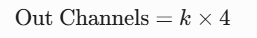
- кількість трафаретів на комірку, а 4 береться з кількості зміщень:
Тут прогнозується зміщення відносно центру та коефіцієнти зміщення висоти і ширини.
Також маємо канали класифікації

Тут для кожного трафарету прогнозується клас.
На виході отримуємо 4 зміщення для всіх трафаретів та логіти передбачень класів для кожного трафарета.
Далі ми реалізуємо спеціальний клас MultiBox-Loss для комбінованої функції втрат SSD для навчання моделі. Ця функція буде поєднувати помилку позиціонування рамок та помилку визначення класу. Також буде вирішуватись проблема дизбалансу класів.
Математично функція втрат визначається як:
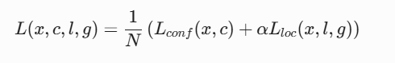, де N – кількість зіставлених якорів(тих, які реально зіставились з якимись об’єктами)ї
loc_t = torch.zeros(num, num_priors, 4, dtype=torch.float32, device=loc_data.device)
conf_t = torch.zeros(num, num_priors, dtype=torch.long, device=loc_data.device)
for idx in range(num):
truths = targets[idx][:, :-1].to(loc_data.device)
labels = targets[idx][:, -1].to(loc_data.device).long()
match(self.threshold, truths, priors, self.variances, labels, loc_t, conf_t, idx)
pos = conf_t > 0
num_pos = pos.sum(dim=1, keepdim=True)
pos_idx = pos.unsqueeze(pos.dim()).expand_as(loc_data)
loc_p = loc_data[pos_idx].view(-1, 4)
loc_target = loc_t[pos_idx].view(-1, 4)
loss_l = F.smooth_l1_loss(loc_p, loc_target, reduction='sum')
Для локалізації тут ми використовуємо Smooth L1-Loss(Huber Loss), при чому рахуємо її тільки для міток, які відпрацювали позитивно(тобто фон ми ігноруємо і відповідні мітки не підганяємо під правильні).
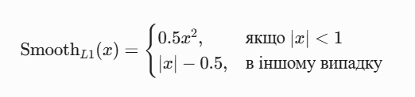
Також ми використовуємо так званий Hard Negative Mining для деяких найважчих для мережі фонових мітках – тих, де мережа найбільше помилково впевнена, шо там є об’єкт(не фон).
batch_conf = conf_data.view(-1, self.num_classes)
loss_c = F.cross_entropy(batch_conf, conf_t.view(-1), reduction='none')
loss_c = loss_c.view(num, -1)
loss_c[pos] = 0.0
_, loss_idx = loss_c.sort(1, descending=True)
_, idx_rank = loss_idx.sort(1)
num_pos = pos.long().sum(1, keepdim=True)
num_neg = torch.clamp(self.negpos_ratio * num_pos, max=pos.size(1) - 1)
neg = idx_rank < num_neg.expand_as(idx_rank)
Далі використовується багатокласова крос-ентропія
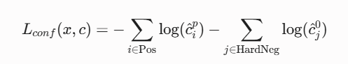
І відбувається нормалізація через ділення сумарних втрат локалізації на N – кількість позитивних(тих, що реально задетектили об’єкт) якорів у батчі.
pos_idx_c = pos.unsqueeze(2).expand_as(conf_data)
neg_idx_c = neg.unsqueeze(2).expand_as(conf_data)
conf_p = conf_data[(pos_idx_c + neg_idx_c).gt(0)].view(-1, self.num_classes)
targets_weighted = conf_t[(pos + neg).gt(0)]
loss_c = F.cross_entropy(conf_p, targets_weighted, reduction='sum')
N = num_pos.data.sum().float()
N = max(N, 1.0)
return loss_l / N, loss_c / N

І в кінці нам треба прописати скрипт, який буде безпосередньо проводити навчання нашої моделі.
Для початку пропишемо об’єкт датасету. Тут ми використовуємо VOC-датасет 2007. Для інших код буде аналогічний.
VOC_CLASSES = (
'aeroplane', 'bicycle', 'bird', 'boat', 'bottle',
'bus', 'car', 'cat', 'chair', 'cow',
'diningtable', 'dog', 'horse', 'motorbike', 'person',
'pottedplant', 'sheep', 'sofa', 'train', 'tvmonitor'
)
CLASS_TO_IDX = {cls_name: idx for idx, cls_name in enumerate(VOC_CLASSES)}
NUM_CLASSES = len(VOC_CLASSES) + 1
class PascalVOCDataset(Dataset):
def __init__(self, root='./data', year='2007', image_set='trainval', download=True):
self.voc = torchvision.datasets.VOCDetection(
root=root, year=year, image_set=image_set, download=download
)
self.mean = [0.485, 0.456, 0.406]
self.std = [0.229, 0.224, 0.225]
def __len__(self):
return len(self.voc)
def __getitem__(self, idx):
image, target = self.voc[idx]
w_orig, h_orig = image.size
boxes = []
labels = []
objects = target['annotation']['object']
if not isinstance(objects, list):
objects = [objects]
for obj in objects:
name = obj['name']
if name not in CLASS_TO_IDX:
continue
labels.append(CLASS_TO_IDX[name])
bndbox = obj['bndbox']
xmin = float(bndbox['xmin']) / w_orig
ymin = float(bndbox['ymin']) / h_orig
xmax = float(bndbox['xmax']) / w_orig
ymax = float(bndbox['ymax']) / h_orig
boxes.append([xmin, ymin, xmax, ymax])
if len(boxes) == 0:
boxes = torch.zeros((0, 4), dtype=torch.float32)
labels = torch.zeros((0,), dtype=torch.long)
else:
boxes = torch.tensor(boxes, dtype=torch.float32)
labels = torch.tensor(labels, dtype=torch.long)
image = image.resize((300, 300), Image.BILINEAR)
image = FT.to_tensor(image)
image = FT.normalize(image, mean=self.mean, std=self.std)
targets = torch.cat([boxes, labels.unsqueeze(1).float()], dim=1)
return image, targets
Тут завантажується датасет та проводиться препроцесинг зображень.
def detection_collate(batch):
images = [sample[0] for sample in batch]
targets = [sample[1] for sample in batch]
return torch.stack(images, 0), targets
def train_ssd(num_epochs=10, batch_size=8, lr=1e-3, data_root='./data'):
device = torch.device('cuda' if torch.cuda.is_available() else 'cpu')
print(f"Тренування запущено на пристрої: {device}")
train_dataset = PascalVOCDataset(root=data_root, year='2007', image_set='trainval', download=True)
train_loader = DataLoader(
train_dataset,
batch_size=batch_size,
shuffle=True,
collate_fn=detection_collate,
num_workers=2,
pin_memory=True if device.type == 'cuda' else False
)
model = SSD300(num_classes=NUM_CLASSES, pretrained_vgg=True).to(device)
priors = generate_prior_boxes().to(device)
criterion = MultiBoxLoss(num_classes=NUM_CLASSES, overlap_thresh=0.5, neg_pos_ratio=3)
optimizer = optim.SGD(model.parameters(), lr=lr, momentum=0.9, weight_decay=5e-4)
scheduler = optim.lr_scheduler.MultiStepLR(optimizer, milestones=[6, 8], gamma=0.1)
loc_history, conf_history, total_history = [], [], []
for epoch in range(num_epochs):
model.train()
running_loc, running_conf, running_total = 0.0, 0.0, 0.0
for i, (images, targets) in enumerate(train_loader):
images = images.to(device)
optimizer.zero_grad()
loc_preds, conf_preds = model(images)
loss_l, loss_c = criterion((loc_preds, conf_preds), priors, targets)
loss = loss_l + loss_c
loss.backward()
optimizer.step()
running_loc += loss_l.item()
running_conf += loss_c.item()
running_total += loss.item()
if (i + 1) % 50 == 0 or (i + 1) == len(train_loader):
print(f"Епоха [{epoch+1}/{num_epochs}], Крок [{i+1}/{len(train_loader)}] | "
f"Loc Loss: {running_loc/(i+1):.4f} | "
f"Conf Loss: {running_conf/(i+1):.4f} | "
f"Total: {running_total/(i+1):.4f}")
scheduler.step()
loc_history.append(running_loc / len(train_loader))
conf_history.append(running_conf / len(train_loader))
total_history.append(running_total / len(train_loader))
os.makedirs('./weights', exist_ok=True)
weights_path = './weights/ssd300_voc.pth'
torch.save(model.state_dict(), weights_path)
print(f"Ваги збережено до {weights_path}")
plt.figure(figsize=(9, 4.5))
plt.plot(total_history, label='Total MultiBox Loss', color='black', linewidth=2)
plt.plot(loc_history, label='Localization Loss (Smooth L1)', color='crimson', linestyle='--')
plt.plot(conf_history, label='Confidence Loss (Cross-Entropy)', color='royalblue', linestyle='--')
plt.xlabel('Епоха')
plt.ylabel('Loss')
plt.title('Динаміка збіжності функції втрат SSD300 (Pascal VOC 2007)')
plt.legend()
plt.grid(True, alpha=0.3)
plt.savefig('ssd_training_loss.png', dpi=300, bbox_inches='tight')
plt.show()
return model, priors
Далі ми прописуємо функцію для проведення самого процесу тренування, а також побудови графіків навчання.
Також пропишемо тут функцію інференсу, яка буде наочно демонструвати результати роботи моделі
def detect_and_draw(model, priors, image_path, conf_threshold=0.25, nms_threshold=0.45, output_file='detection_result.png'):
device = next(model.parameters()).device
model.eval()
orig_img = Image.open(image_path).convert("RGB")
w_orig, h_orig = orig_img.size
img_tensor = orig_img.resize((300, 300), Image.BILINEAR)
img_tensor = FT.to_tensor(img_tensor)
img_tensor = FT.normalize(img_tensor, mean=[0.485, 0.456, 0.406], std=[0.229, 0.224, 0.225])
img_tensor = img_tensor.unsqueeze(0).to(device)
with torch.no_grad():
loc_preds, conf_preds = model(img_tensor)
decoded_boxes = decode(loc_preds[0], priors)
conf_scores = torch.softmax(conf_preds[0], dim=-1)
fig, ax = plt.subplots(1, figsize=(10, 7))
ax.imshow(orig_img)
detected_count = 0
for c in range(1, NUM_CLASSES):
c_scores = conf_scores[:, c]
mask = c_scores > conf_threshold
if mask.sum() == 0:
continue
c_boxes = decoded_boxes[mask]
c_scores = c_scores[mask]
keep = nms(c_boxes, c_scores, overlap=nms_threshold, top_k=50)
c_boxes = c_boxes[keep]
c_scores = c_scores[keep]
for box, score in zip(c_boxes, c_scores):
detected_count += 1
xmin = box[0].item() * w_orig
ymin = box[1].item() * h_orig
xmax = box[2].item() * w_orig
ymax = box[3].item() * h_orig
width = xmax - xmin
height = ymax - ymin
rect = patches.Rectangle(
(xmin, ymin), width, height,
linewidth=2.5, edgecolor='#00FF00', facecolor='none'
)
ax.add_patch(rect)
class_name = VOC_CLASSES[c - 1]
ax.text(
xmin, ymin - 4, f"{class_name}: {score.item():.2f}",
bbox=dict(facecolor='#00FF00', alpha=0.8, pad=2, edgecolor='none'),
fontsize=10, color='black', weight='bold'
)
ax.axis('off')
plt.title(f"Результат детекції SSD300 (Виявлено об'єктів: {detected_count})")
plt.savefig(output_file, dpi=300, bbox_inches='tight')
plt.close()
print(f"Зображення з розміткою збережено до {output_file}")
Тут ми спочатку робимо передобробку зображення для подачі в мережу.
Далі ми отримуємо передбачення мережі і через функції декодування, які прописували на початку роботи, переводимо передбачення моделі в реальні кути реальних рамок фактичних об’єктів. Також там перетворюємо сирі логіти класів в ймовірності і робимо фінальне передбачення.
with torch.no_grad():
loc_preds, conf_preds = model(img_tensor)
decoded_boxes = decode(loc_preds[0], priors)
conf_scores = torch.softmax(conf_preds[0], dim=-1)
Далі проводимо покласову фільтрацію, відкидаючи всі фонові об’єкти, де впевненість мережі нижче за поріг, що відсіює велику кількість потенційних об’єктів. І проводить Non-Maximum Suppression, який ми прописували на початкових етапах роботи.
fig, ax = plt.subplots(1, figsize=(10, 7))
ax.imshow(orig_img)
detected_count = 0
for c in range(1, NUM_CLASSES):
c_scores = conf_scores[:, c]
mask = c_scores > conf_threshold
if mask.sum() == 0:
continue
c_boxes = decoded_boxes[mask]
c_scores = c_scores[mask]
keep = nms(c_boxes, c_scores, overlap=nms_threshold, top_k=50)
c_boxes = c_boxes[keep]
c_scores = c_scores[keep]
І на кінцевому етапі проводимо візуалізацію.
for box, score in zip(c_boxes, c_scores):
detected_count += 1
xmin = box[0].item() * w_orig
ymin = box[1].item() * h_orig
xmax = box[2].item() * w_orig
ymax = box[3].item() * h_orig
width = xmax - xmin
height = ymax - ymin
rect = patches.Rectangle(
(xmin, ymin), width, height,
linewidth=2.5, edgecolor='#00FF00', facecolor='none'
)
ax.add_patch(rect)
class_name = VOC_CLASSES[c - 1]
ax.text(
xmin, ymin - 4, f"{class_name}: {score.item():.2f}",
bbox=dict(facecolor='#00FF00', alpha=0.8, pad=2, edgecolor='none'),
fontsize=10, color='black', weight='bold'
)
ax.axis('off')
plt.title(f"Результат детекції SSD300 (Виявлено об'єктів: {detected_count})")
plt.savefig(output_file, dpi=300, bbox_inches='tight')
plt.close()
print(f"Зображення з розміткою збережено до {output_file}")

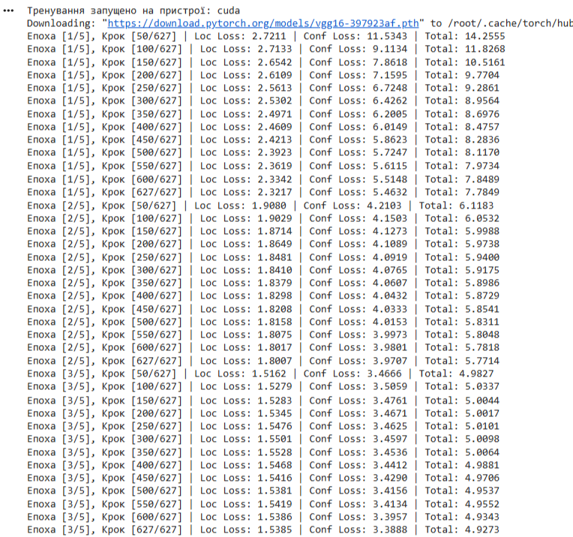
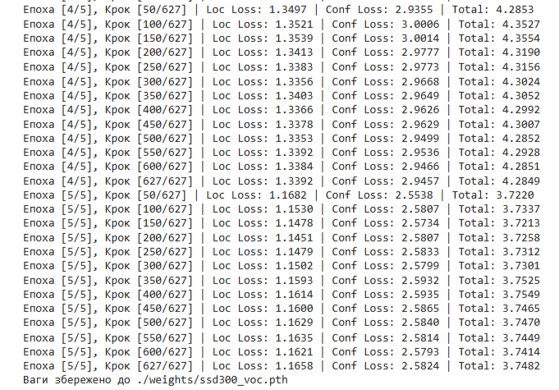
В кінці тестуємо нашу модель.

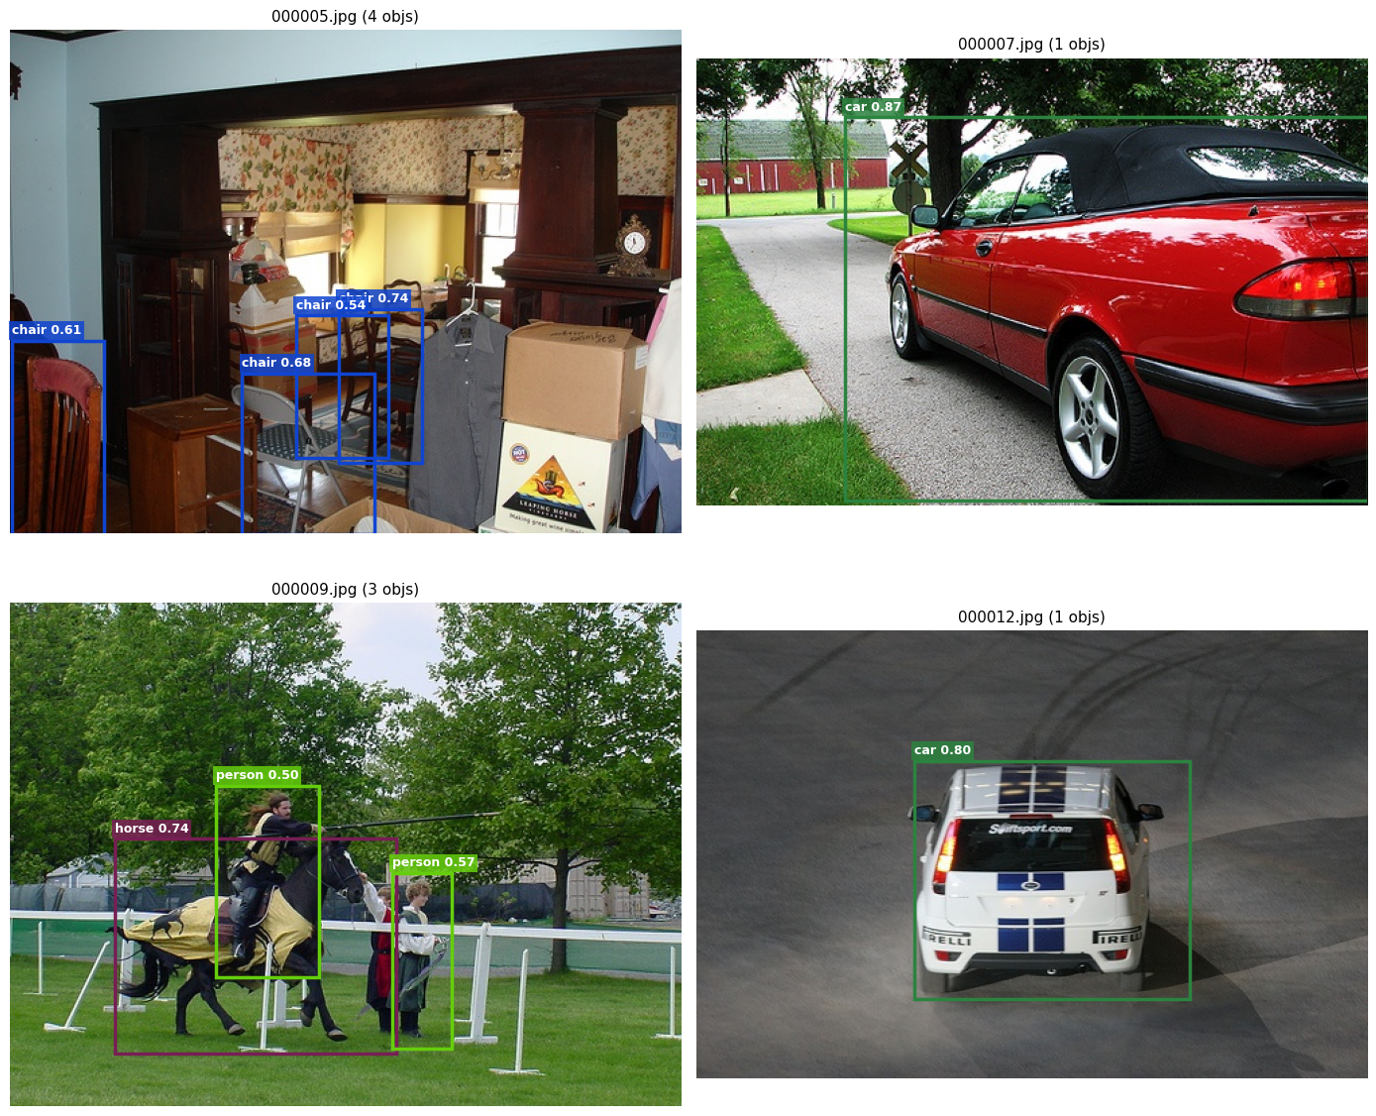

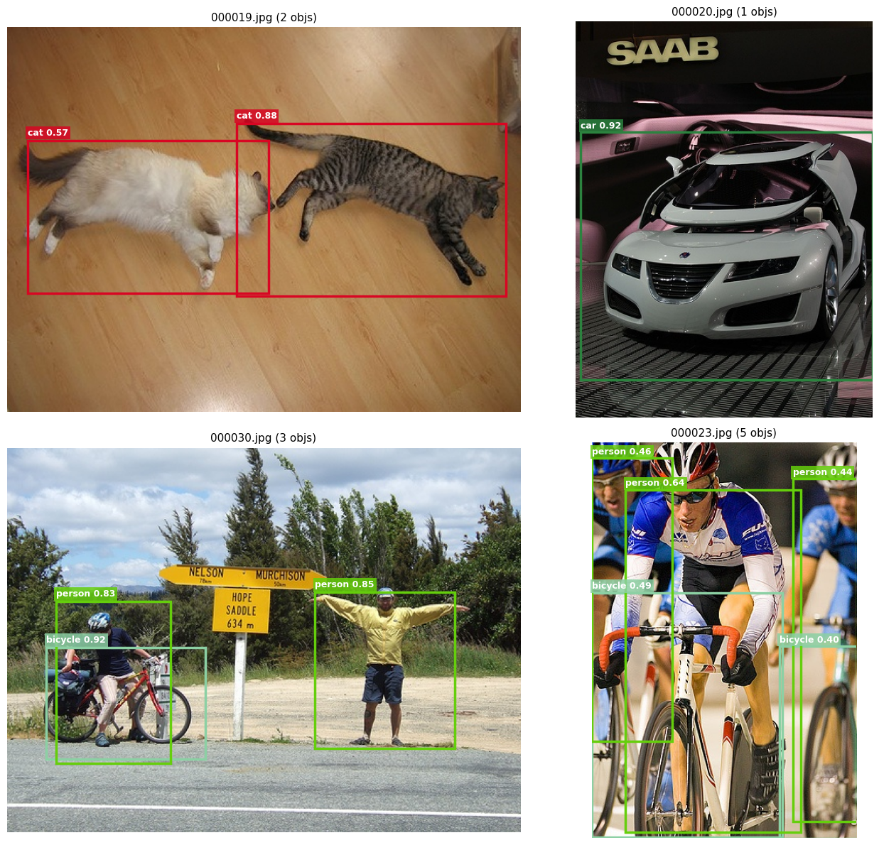
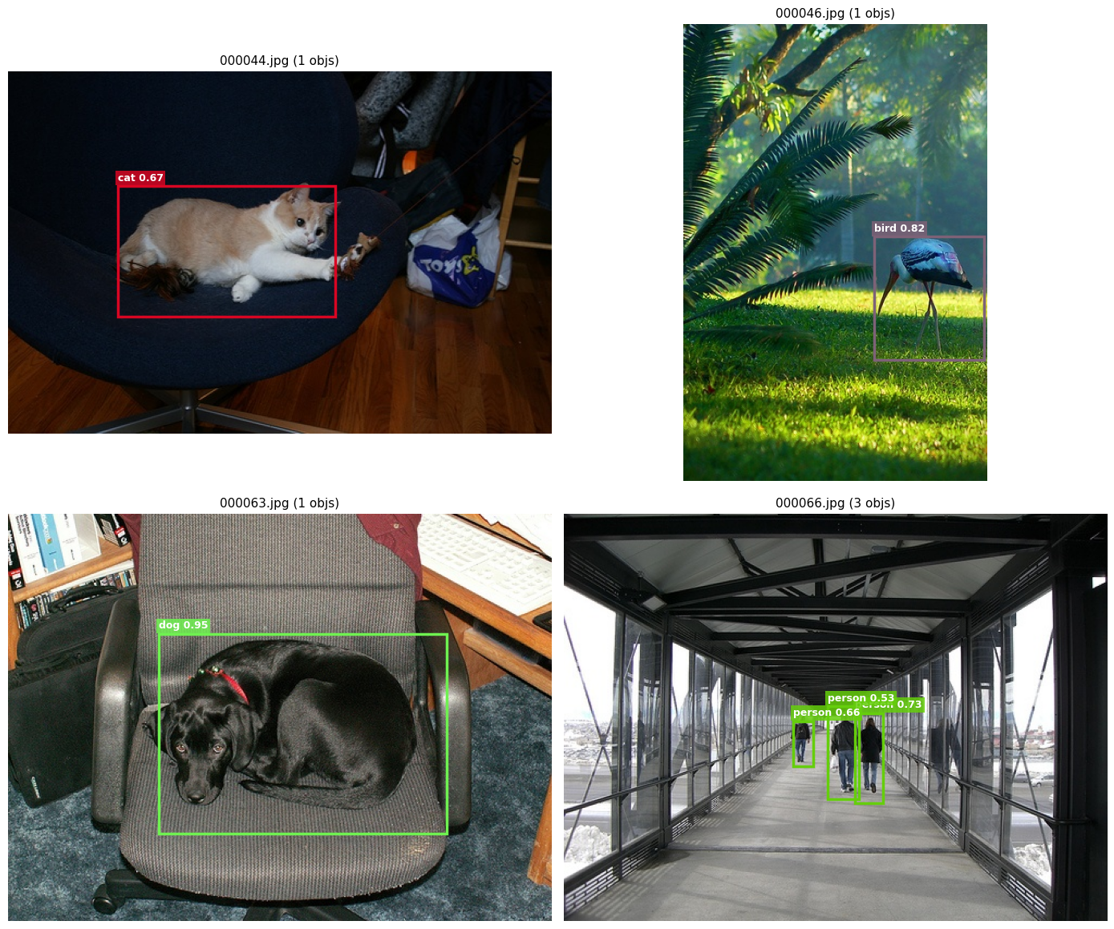
Висновки: отже, в ході даної роботи я докладно познайомився з задачею детекції об’єктів як одним з підвидів задач комп’ютерного зору. В ході теоретичної частини роботи я почитав про такі види алгоритмів детекції, як R-CNN, Fast R-CNN та Faster R-CNN. На прикладі цих моделей я прослідкував еволюцію підходів та методик до задачі детекції. В ході практичної роботи я реалізовував в своєму варіанті алгоритм SSD(Single-Shot MultiBox Detector). Це швидкий алгоритм задачі детекції, який працює за один прохід. Даний алгоритм має специфічний план дії, в якому спочатку формує 8372 первинних якорі, а потім починає прив`язувати їх до реальних об’єктів. Нейронна мережа має VGG-16 в своїй основі та модифіковує її під задачу детекції через додаткову піраміду шарів. На виході мережа передбачає для кожного якоря коефіцієнти зміщення центрів та розмірів прямокутників, а також класи об’єктів і взагала їх наявність(якщо об’єкту нема, то маємо клас фон). Таким чином алгоритм швидко і за один прохід детектить об’єкти. Якість роботи алгоритму була перевірена на конкретних прикладах.ч

